Les circuits commerciaux

Les circuits commerciaux
1 Les différents types de circuit
1.1 Le circuit direct
Producteur _____________ __ Consommateur
__________________________________________________
Vente directe
Les circuits commerciaux
1 Les différents types de circuit
1.2 Le circuit intégré
Producteur _______ Transformateur ________ Consommateur
et distributeur

Un seul intermédiaire
__________________________________________________
Les circuits commerciaux
1 Les différents types de circuit
1.3 Le circuit court ou semi intégré
Producteur____ IAA ____ Centrale d'achat ______ Consommateur
et détaillants intégrés

2 intermédiaires

Les circuits commerciaux
1 Les différents types de circuit
1.4 Le circuit long

Producteur ____ IAA ____ Grossiste ____Détaillant ____Consommateur

3 intermédiaires

__________________________________________________________

Les circuits commerciaux
2 La mise en marché des produits agricoles
2.1 Les formes de mise en marché par les agriculteurs

__________________________________________________________

Les circuits commerciaux
2 La mise en marché des produits agricoles
2.1 Les formes de mise en marché par les agriculteurs
agriculteurs
négociants
Coopérative de négoce
Groupement de producteurs
IAA privée
IAA coopérative

Les circuits commerciaux

2 La mise en marché des produits agricoles
2.1 Les formes de mise en marché par les agriculteurs
2.1.1 vente de gré à gré à un négociant ou une IAA privée
- Entente directe entre les 2 partenaires
- Négociation sur prix, qualité, disposition du produit, modalité de règlement
- Négociation souvent verbale
__________________________________________________________
Les circuits commerciaux

2 La mise en marché des produits agricoles
2.1 Les formes de mise en marché par les agriculteurs
2.1.2 Vente à une coopérative de négoce ou de transformation
- Activité principale de négoce comme les coopératives céréalières,
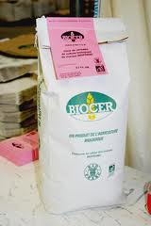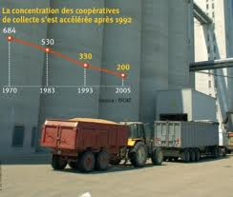
- Activité principale de transformation comme IAA de forme coopérative,
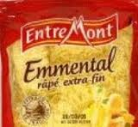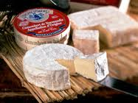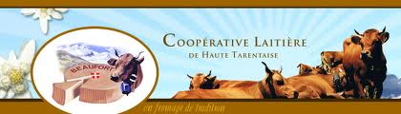

Intérêts

Limites

__________________________________________________________

Les circuits commerciaux

2 La mise en marché des produits agricoles
2.1 Les formes de mise en marché par les agriculteurs
2.1.3 Vente à un groupement de producteurs
Créés par les pouvoirs publics pour une meilleure maîtrise des marchés agricoles







Intérêts pour le producteur

Intérêts pour la coopérative

__________________________________________________________

Les circuits commerciaux

2 La mise en marché des produits agricoles
2.1 Les formes de mise en marché par les agriculteurs
2.1.4 Vente à une IAA avec contrat d'intégration

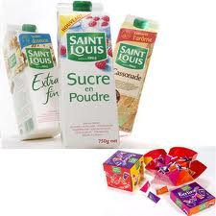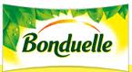

Exemple du poulet LOUE

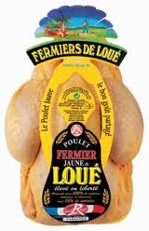

Les circuits commerciaux

2 Les entreprises de négoce de produits agricoles
1.1 Les expéditeurs en fruits et légumes

Les circuits commerciaux

2 Les entreprises de négoce de produits agricoles
2.2 Les commerçants en bestiaux

Les circuits commerciaux
3 Les marchés des produits agricoles et alimentaires
3.1 Les marchés de production

3.1.1 Les marchés aux bestiaux

3.1.2 Les marchés de fruits et légumes

3.1.3 Les marchés au cadran

Les circuits commerciaux
3 Les marchés des produits agricoles et alimentaires
3.2 Les marchés de gros

3.3 La bourse du commerce

__________________________________________________________

Les circuits commerciaux

4 La distribution de gros et de détail des produits
4.1 Le commerce de gros

4.2 Le commerce de détail

Les circuits commerciaux

5 La vente directe par les agriculteurs

